**Трифонов Ю.В.**

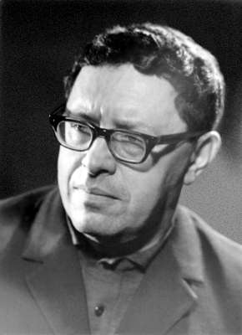

Трифонов Юрий Валентинович (1925 - 1981), русский писатель.

Родился 28 августа в Москве в семье профессионального революционера, который участвовал в вооруженном восстании в Ростове (прошел ссылку и каторгу), в организации в 1917 Красной Гвардии в Петрограде, в гражданской войне, в 1918 спасал золотой запас республики, работал в Военной коллегии Верховного суда.

Отец был для будущего писателя подлинным образцом революционера и человека. Для двенадцатилетнего мальчика стал трагедией арест отца, в невиновности которого он был уверен и в 1937, когда это случилось, и позже. В 1938 была арестована и мать. "Сын врага народа" после средней школы не мог поступить ни в один вуз, поэтому ему пришлось работать на авиационном заводе слесарем, диспетчером цеха, редактором заводской многотиражки.

Получив необходимый рабочий стаж, Трифонов поступает в Литературный институт им. М. Горького, который окончил в 1949. Известность приобрел после выхода в свет романа "Студенты" (1950).

Весной 1952 уезжает в командировку в Каракумы, на трассу Главного Туркменского канала. На долгие годы писательская судьба Ю.Трифонова оказалась связанной с Туркменией. В 1959 появился цикл рассказов и очерков "Под солнцем", в котором впервые обозначаются черты собственно трифоновского стиля. В 1962 пишет роман "Утоление жажды".

Реабилитация отца (1955) дала возможность в 1965 написать документальную повесть "Отблеск костра" на основе сохранившегося архива отца.

В 1966 - 69 написал ряд рассказов - "Вера и Зойка", "В грибную осень" и др.

В 1969 выходит первая повесть из цикла "городских" "Обмен", за нею следуют (1970 - 76) "Предварительные итоги", "Долгое прощание", "Другая жизнь", "Дом на набережной".

В 1973 был издан роман о народовольцах - "Нетерпение", исследующий в человеке "неистребимый генетический код истории", связывающий воедино прошлое, настоящее и будущее.

В последние годы были написаны: роман "Старик" и цикл рассказов "Опрокинутый дом". Умер Ю. Трифонов в Москве в 1981.